Výukový materiál zpracovaný v rámci projektu



**Registrační číslo projektu:** CZ.1.07/1.4.00/21.1174

**Škola – adresa:** Základní škola, Dobrá, okres Frýdek-Místek [www.zsdobra.cz](http://www.zsdobra.cz), [zsdobra@zsdobra.cz](mailto:zsdobra@zsdobra.cz)

**Šablona:** č. 4

**Ověření ve výuce (dne): 13. 6. 2011 Pořadové číslo hodiny: 18**

**Třída: 7. B Předmět: Přírodopis**

|  |  |
| --- | --- |
| **Název:** | **Ptáci** |
| **Anotace:** | Pracovní list zaměřený na třídu PTÁCI. Žáci doplní text a popíšou základní vnější a vnitřní stavbu těla ptáků. |
| **Autor:** | Mgr. Jiří Nohel |
| **Jazyk:** | čeština |
| **Očekávaný výstup:** | Určuje, charakterizuje a třídí vybrané živočichy do kmenů a tříd. |
| **Speciální vzdělávací potřeby:** | - |
| **Klíčová slova:** | Ptáci, peří prachové a obrysové, stavba těla ptáků |
| **Rozvíjené klíčové kompetence:** | KP, KU, KŘP |
| **Druh učebního materiálu:** | Pracovní list |
| **Druh interaktivity:** | Aktivita |
| **Cílová skupina:** | Žák |
| **Stupeň a typ vzdělávání:** | ZŠ – druhý stupeň |
| **Ročník:** | sedmý |
| **Celková velikost:** | 153 kB |
| **Vazby na ostatní materiály:**  ***(Seznam dokumentace)*** | - |

**PTÁCI**

**Úkol č. 1:** Vyznač do obrázku stavbu těla ptáka: (temeno, týl, zobák, hrdlo, hruď, břicho, křídlo, ocas běhák)

**Obr. č. 1:** vnější stavba těla kosa

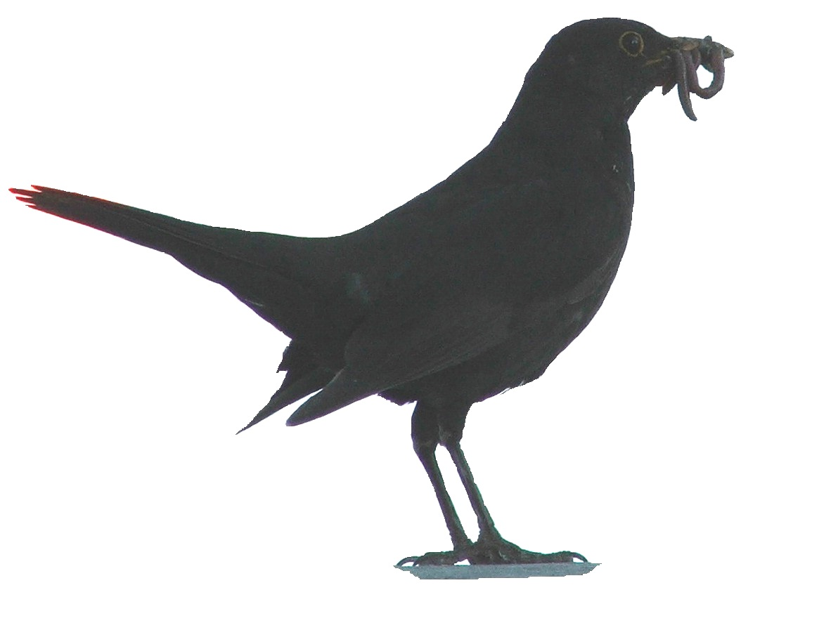

**Úkol č. 2:** Doplň text

Povrch těla kryje …………………………………, (prachové a obrysové) – u většiny ptáků umožňuje …………………………………………. Výměna peří se nazývá ………………………………………….

*Nakresli obrázek obrysového a prachového pera a popiš jej:*

Přední končetiny jsou u ptáků přeměněny v …………………………………………... Prsty na dolních končetinách jsou opatřeny ………………………………... Zobák je bezzubý. Kostra ptáků je pevná a lehká. Obsahuje duté kosti. Ke kostem se připojují svaly. Největší a nejsilnější jsou svaly ………………………………., které umožňující létání.

Trávicí soustava začíná …………………………., pak se potrava dostává do ……………………………. a …………………………………….. Jícen je u některých ptáků rozšířen ve ……………………………….. Odtud jde potrava do …………………………………, pak do ………………………………….. a …………………………………. střeva. Nestrávené zbytky odcházejí do dutiny zvané ……………………………………

**Úkol č. 3:** Nakresli a popiš vnitřní stavbu těla ptáka (mozek, jícen, vole, játra, žaludek, střevo, kloaka, srdce, ledvina, pohlavní žlázy)

**Obr. č. 2:** vnitřní stavba těla kosa

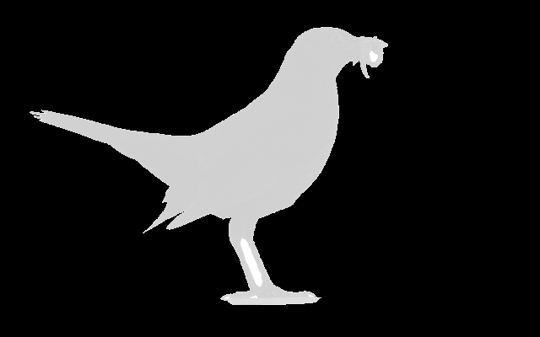

Ptáci dýchají …………………………….. Mezi průdušnicí a průduškami se u většiny ptáků nachází ………………………….. Součástí dýchací soustavy jsou vzdušné vaky. Vzdušné vaky umožňují …………………………………………………………………………………………………………………….

Základem vylučovací soustavy jsou …………………………………………..

Ptáci jsou odděleného pohlaví. Rozmnožují se ………………………………………….. Počet vajec je u různých ptáků jiný. Velice častá je pohlavní dvoutvárnost.

**Úkol č. 4:** Odpověz na následující otázky:

1. Jakým způsobem člověk využívá ptačí peří?
2. Jaký význam peří pro ptáka má? Proč jsou samci některých druhů ptáků daleko výrazněji zbarveni než samice?
3. Jaký význam má ptačí zpěv? Zpívají samci nebo samice ptáků?
4. Co znamená označení pohlavní dvoutvárnost? Uveď příklady ptáků, pro které je typická.